**Contra incendios**

**1. PROCEDIMIENTO, EXTINTORES Y MANGUERAS mm**

## 1• Mantenimiento de los extintores de incendio portátiles

En el plan de prevención y protección contra incendios del centro CIFP LORCA se incluye todo lo relativo a la cantidad, tipo, ubicación y mantenimiento de los extintores de incendio portátiles. Merece ser destacado que para que un extintor de incendios sea eficaz en el momento del incendio debe haber tenido un mantenimiento adecuado con las revisiones periódicas indicadas según el [R.D. 1942/1993](http://www.mtas.es/insht/legislation/RD/inc1942.htm). La organización de estas revisiones se podría realizar según lo expuesto en la [NTP](http://www.mtas.es/insht/ntp/ntp_368.htm) 368-

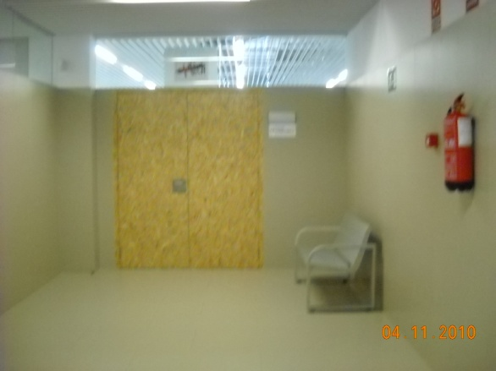

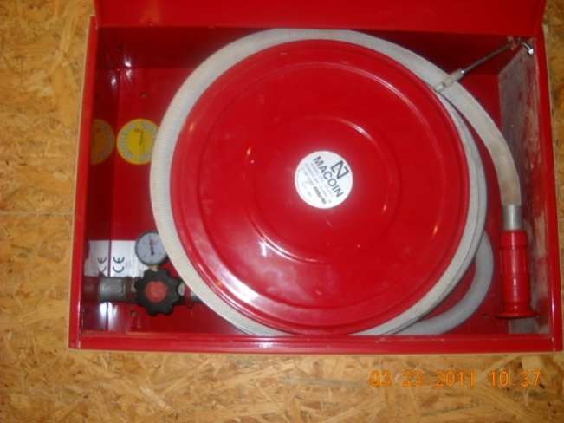

2-MEDIOS DE PROTECCIÓN DISPONIBLES:

**2.1 Planta el Sótano: Hay dos almacenes y Garaje**

* **Extintor manual**
* **Boca de Incendio equipada (BIE) Dependencias**
* **Pulsador**

**2.2 En la planta baja:** **Está la zona de Administración, Secretaría, Jefatura de Estudios, Dirección, Departamentos, Sala de profesores, la Biblioteca, Conserjería, Almacén de Limpieza, Cantina, Salón de Actos, DIOP, Dos aseos profesores y minusválidos**

* **Extintor manual**
* **Boca de Incendio equipada (BIE)**
* **Pulsador**

**2.3 En la Primera planta : 1.1. Taller de Higiene Bocodental ,1.2 Aula de Primeros Auxilios,1.3. Aula Polivalente Informatica ,1.4.Aula Ateca,,1.5. Taller de Emergencias, Dos servicios para ambos sexos y uno para discapacitados.**

* **Extintor manual**
* **Boca de Incendio equipada (BIE)**
* **Pulsador**

**2.4 En la Segunda planta: 2.1. Aula Polivalente , 2.2 Taller Documentacion e Informática , 2.3. Aula Polivalente Informatica 2.4.Taller Laboratorio , 2.5. Taller de Laboratorio y dos servicios para ambos sexos y uno para discapacitados.**

* **Extintor manual**
* **Boca de Incendio equipada (BIE)**
* **Pulsador**

**2.5 En la Tercera planta :** **3.1 Aula de Farmacia.3.2 Aula Polivalente 3.3. Aula Polivalente, 3.4 Aula de Radiodiagnóstico, 3.4 Aula de Enfermería dos servicios para ambos sexos y uno para discapacitados.**

* **Extintor manual**
* **Boca de Incendio equipada (BIE)**
* **Pulsador**

**2.6 En la terraza: Instalaciones ,Grupo electrógeno , Cuadro eléctrico general y**

**Calentadores Eléctricos de circuito de agua , para calefacción y refrigeración**

**EL MANTENIMIENTO ESTA REFLEJADO EN EL PLAN DE PREVENCION DEL CIFP LORCA 2010/2011**

**2. PROCEDIMIENTO SIMULACION DE ACTIVACION DE MANGUERA DE INCENDIOS Y GRUPOS**

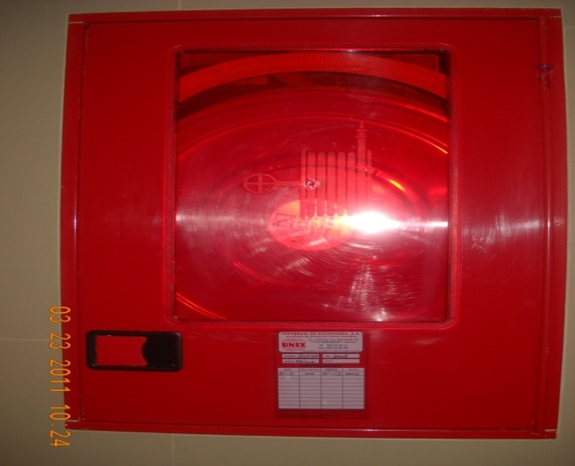 MANGUERA

Abrimos la llave de prueba FOTO (con la mano en la rueda roja)

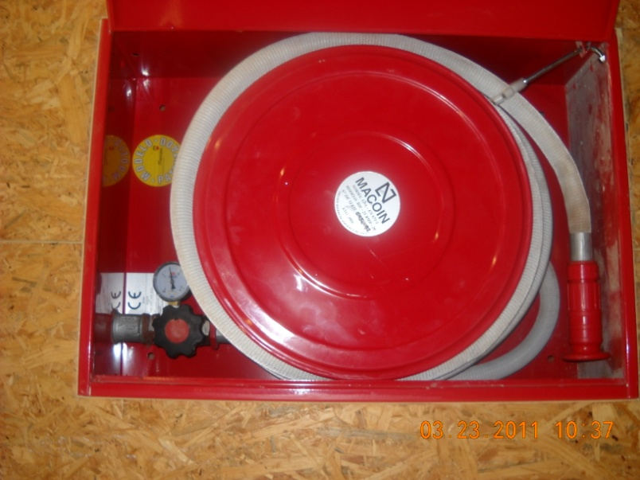 RUEDA

Nota: Si abrimos muy de golpe o si abrimos dos mangueras se ponen en marcha automáticamente uno o los dos motores El motor pequeño llamado yockey o/y el motor grande.

El motor grande hay que pararlo siempre manualmente para que no se queme.

Para parar este motor grande se le da al botón situado en el cuadro de motores como

Aparece en la foto.

FOTO situado en la parte inferior derecha que pone PARO MANUAL.

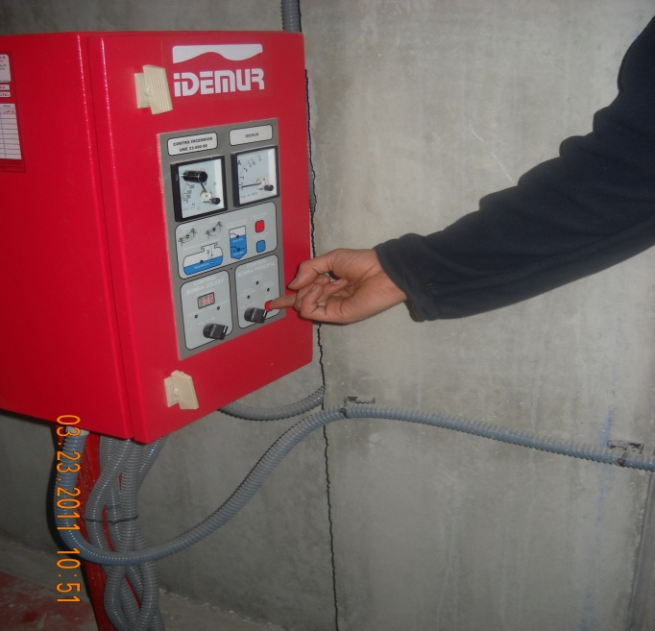

**IMPORTANTE MANGUERA**

Si acciono una manguera a una presión no muy brusca, se pondrá en marcha el motor pequeño del almacén para dar presión al agua, pero si le doy bruscamente o bien pongo en marcha dos mangueras se acciona también automáticamente el motor grande

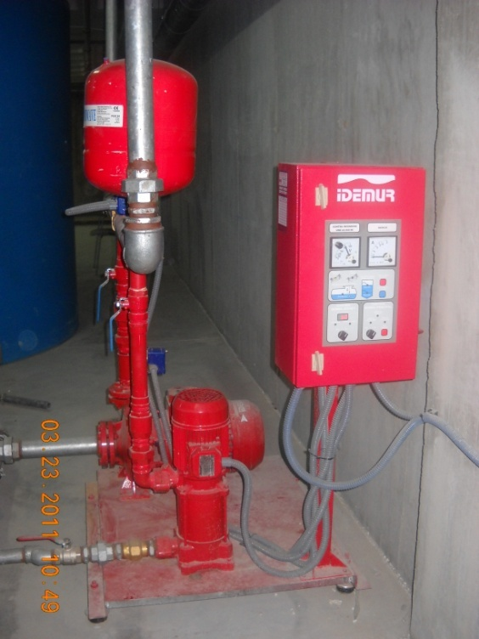

RECORDATORIO IMPORTANTE

Una vez apagado el fuego, hay que ir al almacén para apagar el funcionamiento del motor desde su cuadro de mando ya que este no se apaga automáticamente hay que hacerlo manual.

